

Rapport De Stage

Du 17 Mars Au 17 Avril

Réalisé par : Malek Saidi

Section : Technicien de Soutien en Informatique de Gestion

TSIG :12

Entreprise : LOGICOM

Tuteur :Moslem Dziri

Encadreur : Samia Hantous

2024/2025

fsc

[Tapez le nom de la société]

2024/2025

*Remerciement :*

**Chère Mme Samia Hantons , Hajer Fodha et Mr Moslem Dziri**

Je tiens à vous adresser mes plus sincères remerciements pour votre accompagnement et votre soutien tout au long de mon stage .Votre patience, vos conseils avisés et votre disponibilité ont été d’une aide précieuse pour moi.

Grâce à votre encadrement, j’ai pu approfondir mes connaissances, développer de nouvelles compétences et mieux appréhender la maintenance informatique. Votre bienveillance et votre pédagogie m’ont permis de progresser avec confiance et motivation

Sommaire :

1. **Introduction**(Page2)
2. **Installation matérielle**
3. Installation d’écran (Page 3)
4. Installation de clavier (page3)
5. Installation Du Carte Mére (page4)
6. Installation De Microprocesseur (page5)
7. Installation d’un ventilateur(page6)
8. Installation Du Carte Graphique (page7)
9. Installation Du Disque Dur [Sata –SsdM.2] (page8)
10. Installation Du Barrette Mémoire [RAM](page9)
11. **Installation logicielle**
12. Antivirus
13. Driver
14. Windows
15. **Panne**
16. Cause
17. Solution
18. **Autre**

Imprimante

1. Cause
2. Solution

**I. Introduction :**

Au cours de mon stage en maintenance informatique, j’ai eu l’opportunité de découvrir et d’approfondir mes connaissances dans l’assemblage, l’installation et la réparation de matériel informatique. Cette expérience m’a permis de comprendre le fonctionnement interne d’un ordinateur, ainsi que les différentes étapes nécessaires à sa mise en service, tant sur le plan matériel que logiciel.

Dans ce rapport, je présenterai tout d’abord les différentes étapes d’installation des composants matériels, allant de l’écran jusqu’à la mémoire vive, en passant par la carte mère, le microprocesseur ou encore le disque dur. Ensuite, je détaillerai l’installation des logiciels essentiels au bon fonctionnement d’un poste informatique, comme le système d’exploitation, les pilotes (drivers) et les antivirus.

Je consacrerai également une partie aux pannes que j’ai rencontrées durant mon stage, en expliquant leurs causes possibles et les solutions apportées. Enfin, je terminerai par une section dédiée à l’imprimante, un périphérique souvent utilisé mais parfois source de dysfonctionnements, en identifiant les problèmes fréquents et leurs résolutions.

Ce stage a été une expérience enrichissante qui m’a permis de mettre en pratique mes connaissances théoriques et de développer mes compétences techniques dans un environnement professionnel.

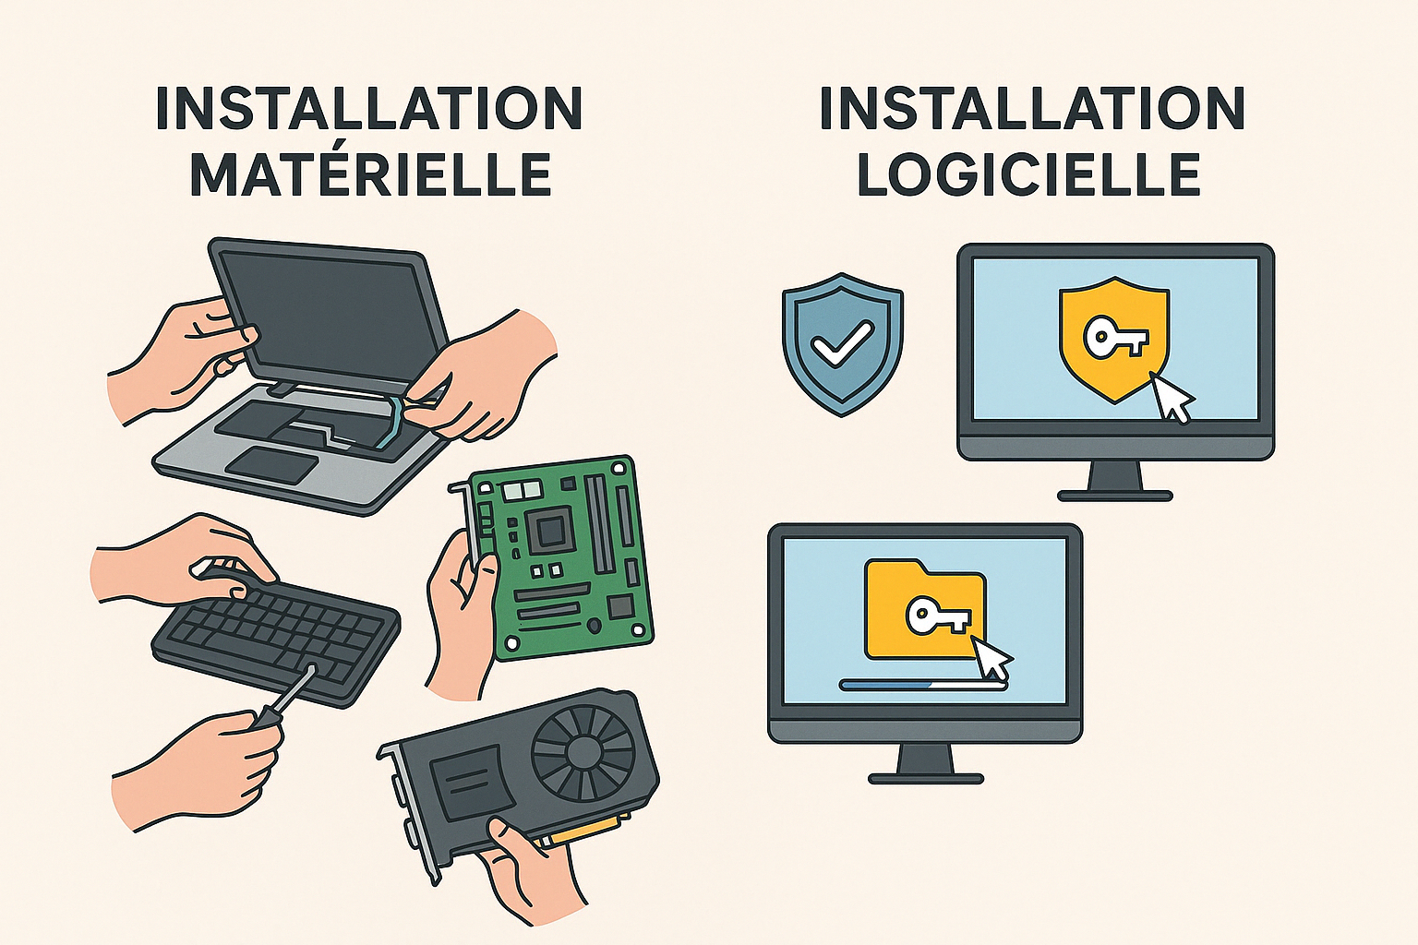

**II. Installation matérielle**

**1) installation d’un Afficheur (laptop)**

* Ouvrir les clips
* Mettre en place la nape d’afficheur
* Fermer les clips
* Mettre en place l’afficheur et bien visser délicatement

**2) installation de clavier**

* Ouvrir les clips
* Mettre en place la nape de clavier et bien fixé
* Fermer les clips
* Mettre en place le clavier et bien vissé délicatement

**3) installation de carte mère**

A) BUREAU :

* Visser la carte mère
* Installer le CPU ,le ventilateur ,la RAM et la carte graphique si nécessaire
* Brancher les napes de disque dur ,ventilateurs ,les câbles d’alimentation et les connecteurs du panneau
* Vérifier que tous les câble sont bien branches et bien rangés
* Fermer le boitier avec les vises
* Tester le câble d’alimentation et allumer le PC
* Vérifier l’affichage à l’écran et le bon fonctionnement des composants

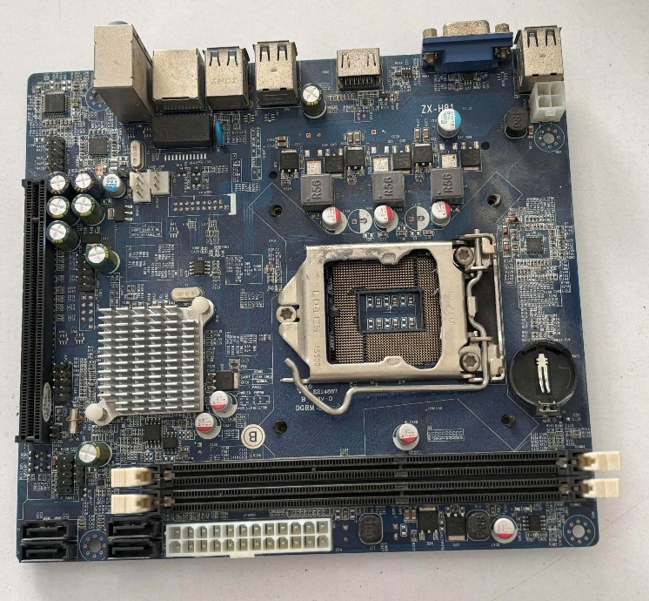

B)PORTABLE :

* Visser soigneusement la carte mère
* Brancher tous les câble et connecter les composants(écran, disque dur ,clavier ,batterie , etc.)
* Vérifier que rien n’est oublié ou mal connecté
* Mettre le capot inférieur
* Visser l’ensemble et replacer la batterie
* Brancher l’alimentation
* Allumer le PC et vérifier affichage ,clavier, ventilation…)Une image contenant Appareils électroniques, Ingénierie électronique, Composant électronique, machine

  Le contenu généré par l’IA peut être incorrect.

**4) installation de MICRO-PROCESSEUR**

a) ordinateur bureau :

* Ouvrir le levier ZIF
* Ouvrir le cache métallique
* Repérer le détrompeur de microprocesseur
* Mettre en place au niveau de CPU Socket
* Fermer le levier ZIF
* Fermeté le cache métallique
* Mettre la pate thermique au sommet de microprocesseur
* Installer le kit coller et brancher le CPU fan

b) pc portable :

* Ouvrir le visse
* Repérer le détrompeur de microprocesseur
* Mettre en place au niveau de CPU Socket
* Fermer le visse
* Mettre la pâte thermique au sommet de microprocesseur
* Mettre en place le ventilo et bien visser

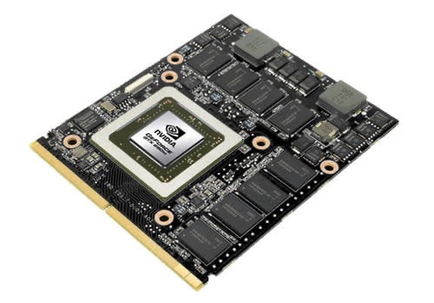

**5)Installation d’un ventilateur**

* Enlever l’ancien ventilateur (dévisser ou détacher le ventirad)
* Nettoyer le processeur
* Essuyer l’ancienne pate thermique avec un peu d’alcool ou chiffon
* Appliquer la nouvelle pate thermique avec une petite goutte au centre du processeur
* Installer le nouveau ventilateur
* Fixer les vise ou les clips
* Brancher le câble sur la carte mère

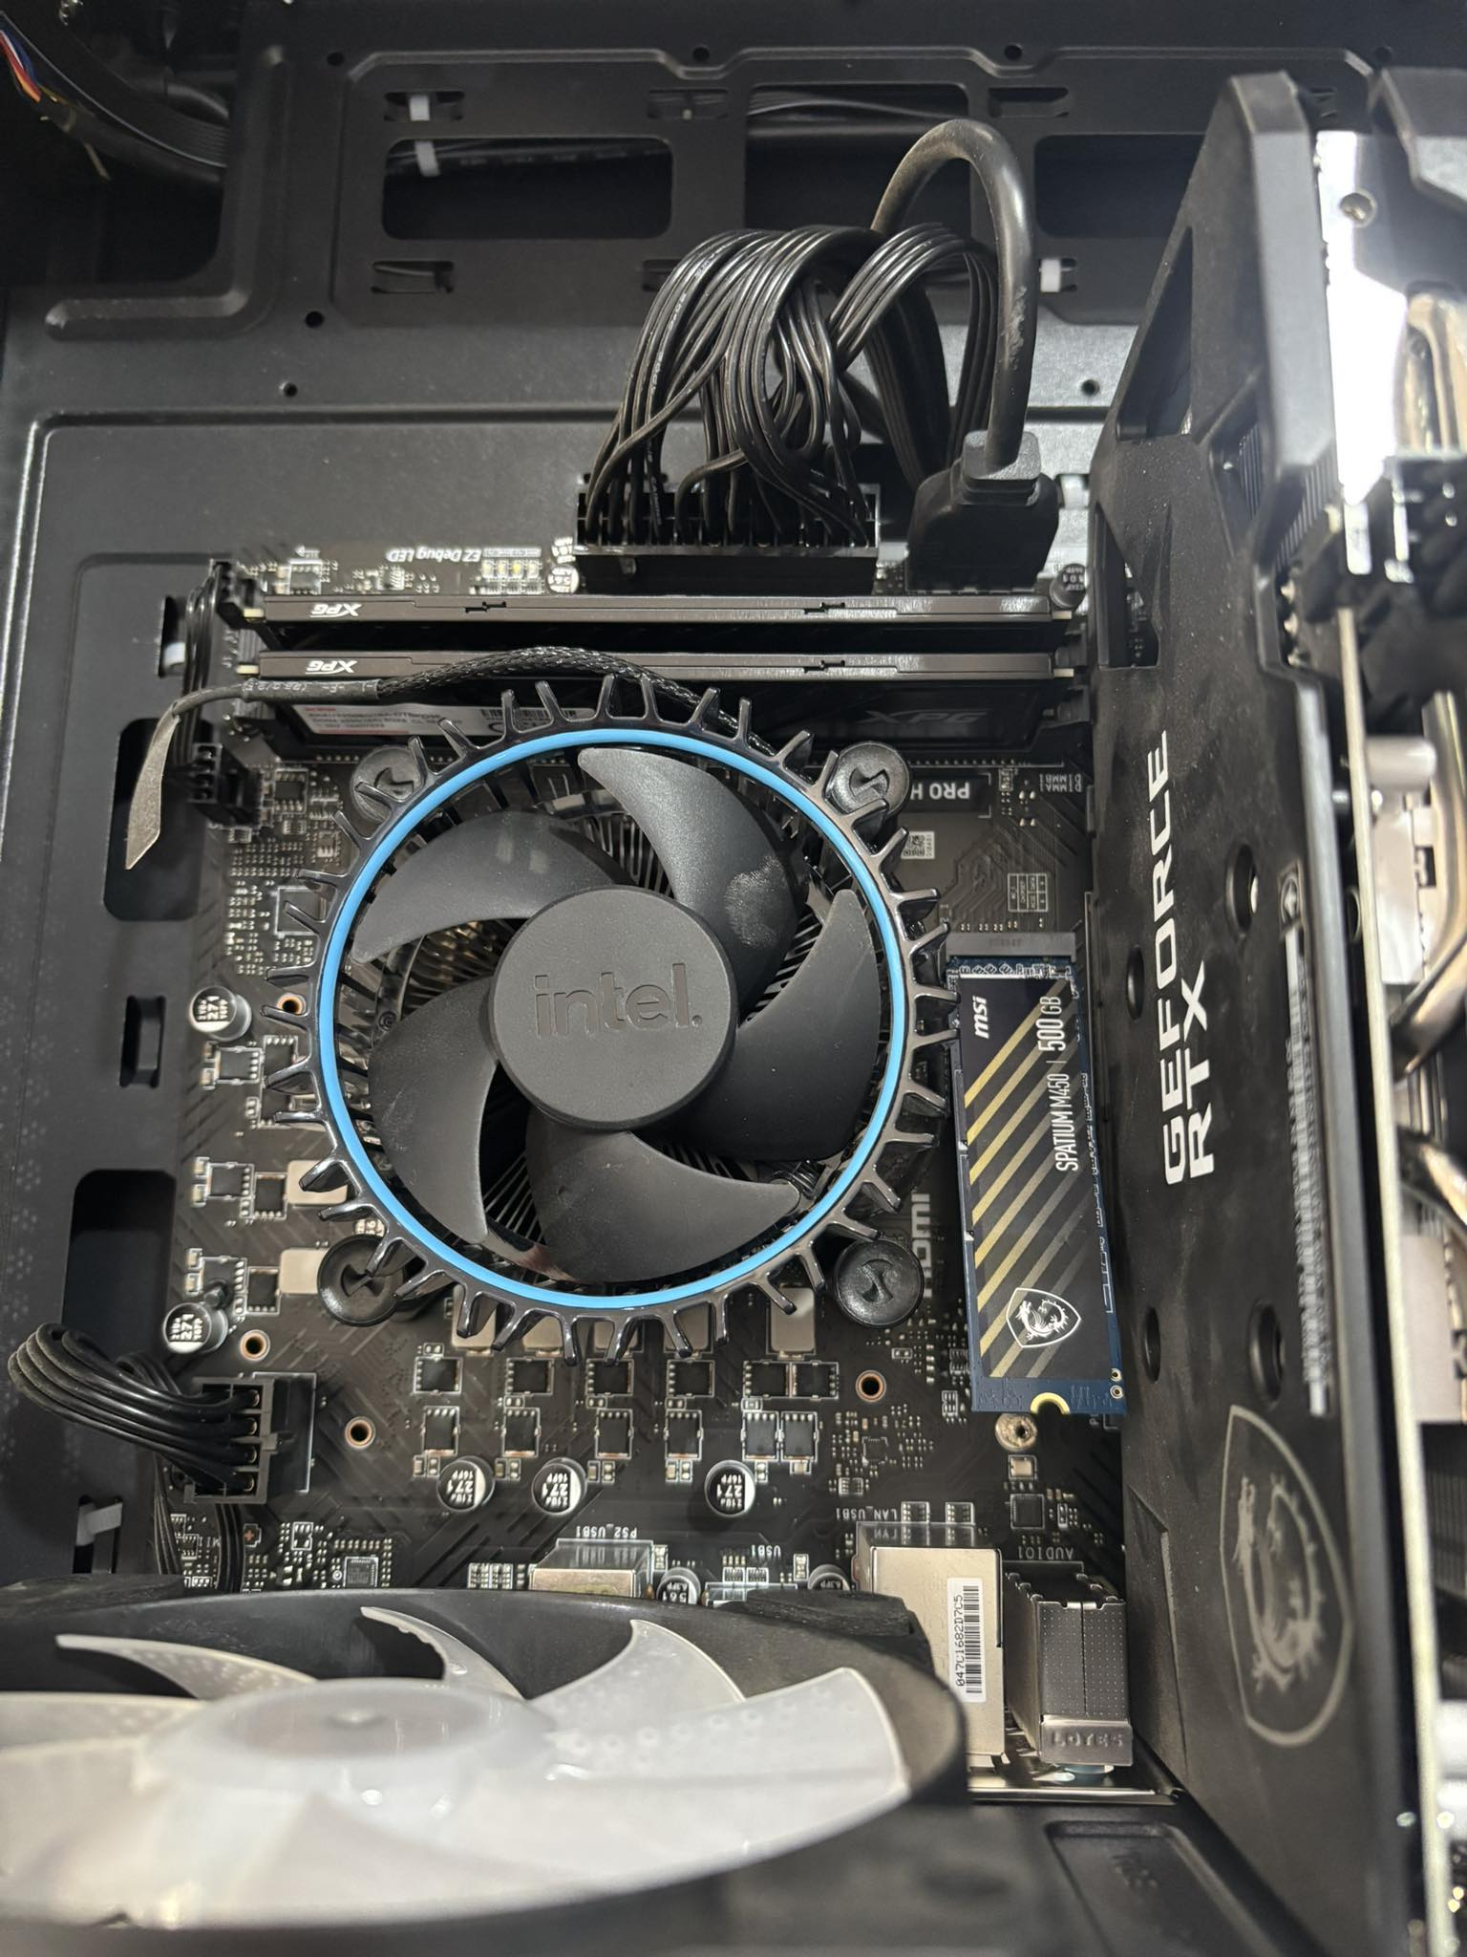

**6) installation de carte graphique**

a) ordinateur bureau

* Ouvrir les clips de slot PCI express 16x
* Repérer le détrompeur de la carte graphique
* Mettre en place la carte selon le sens d’insertion et bien fixé

b) pc portable

* Repérer le détrompeur de la carte graphique
* Insérer la barrette incline selon le sens d’insertion
* Appuyer délicatement pour la fixation
* Mettre la pâte thermique sur le chipset graphique et insérer le ventilo

**7) installation de disque dur(deplacement societe sofico)**

a) ordinateur bureau

* Débrancher l’ancien disque dur HDD
* Mettre en place le disque dur nouveau (SSD) et bien visser
* Brancher le nape SATA et nape d’alimentation en l’arrière de disque dur
* Ferme et tester

b) pc portable

* Repérer le détrompeur de disque et le slot
* Insérer le disque dur SSD M.2 incline selon le sens d’insertion
* Appuyer délicatement pour la fixation

**8) installation de barrette mémoire**

a) ordinateur bureau :

* Retirer les anciennes barrettes
* Insérer la nouvelle barrette en l’alignant avec la slot
* Mettre en place selon le sens d’insertion et bien fixé

b) pc portable :

* Enlever l’ancienne barrette
* Insérer la nouvelle barrette en l’inclinant légèrement puis pousser vers le bas
* Fermer le capot et tester

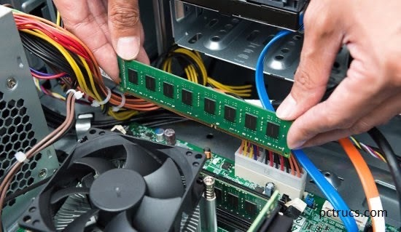

**III. Installation logicielle**

1. **Installation Antivirus**

* Sélectionne un antivirus adapté gratuit (comme Avast, AVG) ou payant (comme Bitdefender, Norton, Kaspersky).
* Télécharger le fichier d’installation
* Lancer l’installation
* Activer l’antivirus
* Mettre à jour l’antivirus
* Faire une première analyse complétée

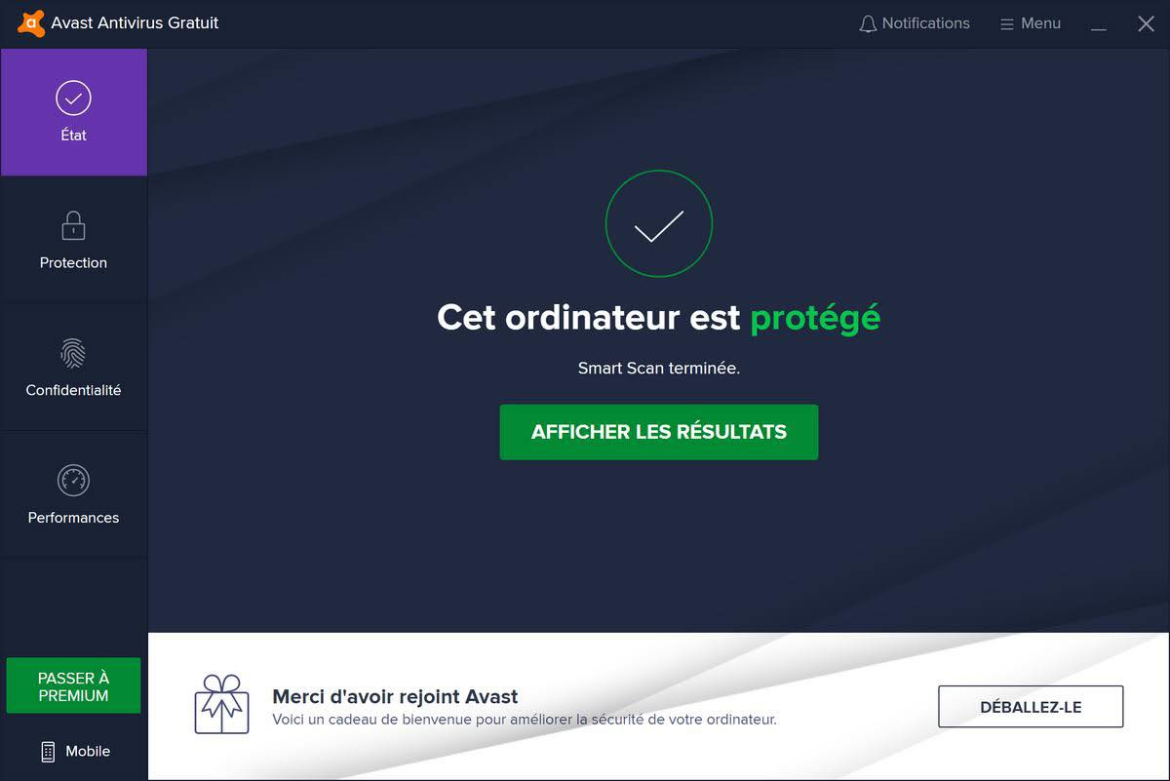

1. **Installation Driver**

**1er méthode automatique**

* Accéder la rebrique de la gestion de périphérique

Recherche le Pilote en fonction :

* Du modèle de l’appareil
* Du système d’exploitation (Windows 10, 11, 64 bits, etc.)
* Télécharger le Pilote
* Installer le Pilote
* Redémarrer l’ordinateur
* Vérifier l’installation

**2éme méthode manuelle**

Depuis le site du fabricant :

* Identifier le modèle exact de l’ordinateur
* Aller sur le site officiel du fabricant pour rechercher le pilote et téléchargement
* Sélectionner le système d’exploitation correspondant
* Télécharger les pilotes nécessaires(chipset ,réseau..)
* Installer les pilotes
* Redémarrer le PC

**3)Installation Windows**

* Préparer une clé USB bootable
* Configurer le BIOS/UEFI pour démarrer depuis la clé USB
* Démarrer l’installation de Windows
* Saisir la clé de produit (ou pas)
* Choisir l’édition de Windows (si demandé)
* Choisir le type d’installation
* Gérer les partitions
* Installation de Windows
* Configuration initiale
* Accès bureau + mise à jour de Pilote

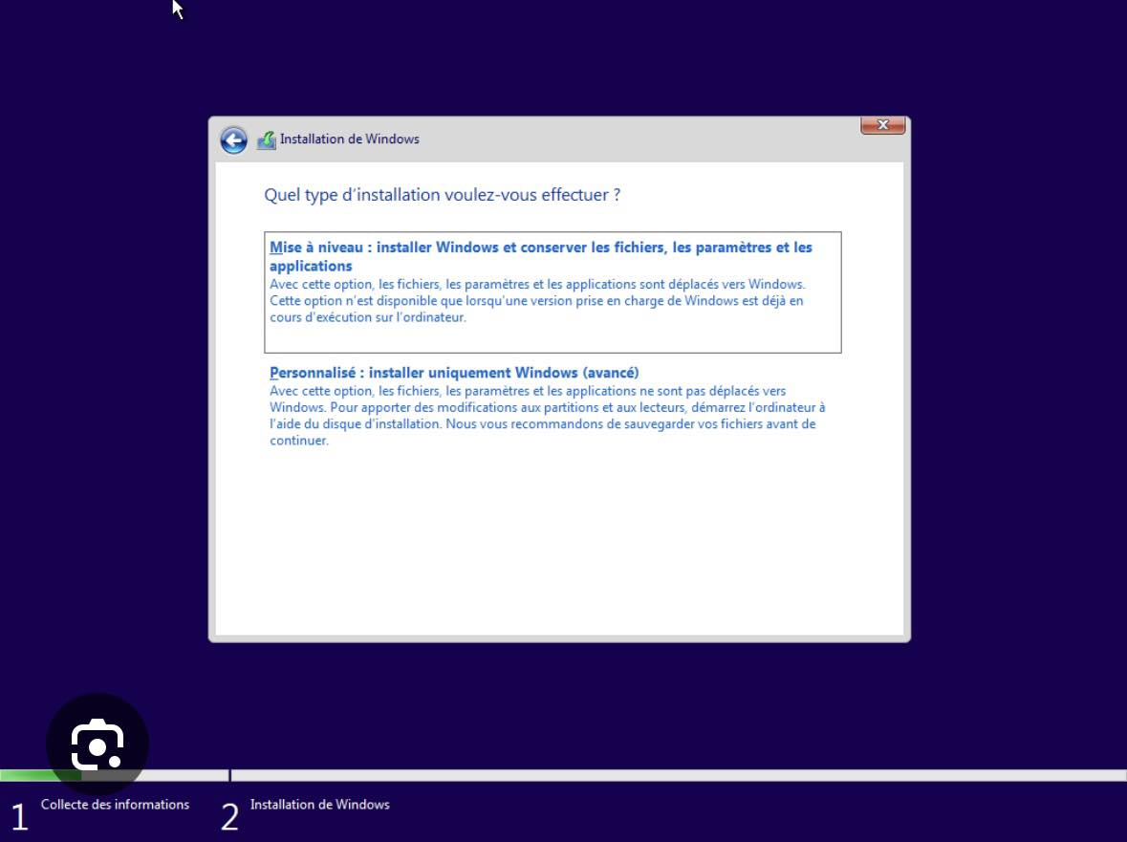

IV. Les pannes

1. **Écran noir :**

|  |  |
| --- | --- |
| Cause | Solution |
| 1) barrette mémoire défectueux | * Remplacer la barrette * Chauffer la barrette |
| 2) carte graphique  a) ordinateur bureau  b) pc portable  c) PCI défectueuse  d) HDMI/VGA (port ou câble défectueuse) | * Remplacer la carte * Chauffer la carte * Remplacer la barrette de carte graphique * Chauffer la barrette et le chipset graphique * Changer la carte mère * Installer correctement * Changer le câble |
| 3) alimentation  a) bloc d’alimentation  b) bouton de mise en marche (défectueux)  c) les leds (défectueux/mal brancher/erreur de branchement)  d) power ATX (défectueux/mal brancher)  e) câble alimentation (mauvais état/mal brancher/défectueux) | * Réparer ou changer * Réparer ou changer * Changer les leds * Brancher correctement * Brancher a la bonne place * Réparer ou le changer * Changer par un nouveau * Brancher correctement |

**2)L’ordinateur continue de redémarrer**

|  |  |
| --- | --- |
| **Cause** | **Solution** |
| 1)Problème de surchauffe | Nettoyer le ventilateur, appliquer de la pâte thermique |
| 2)Alimentation instable | Remplacer le bloc d’alimentation défectueux |
| 3)RAM défectueuse | Tester les barrettes de RAM avec un outil, ou les remplacer |
| 4)fichier de système | Réparer Windows via une clé USB bootable avec l'outil de réparation de démarrage |

**3) Surchauffe de l’ordinateur**

|  |  |
| --- | --- |
| **Cause** | **Solution** |
| 1)Poussière dans ventilateurs | Nettoyer l’intérieur du PC avec de l’air comprimé |
| 2)Pate thermique sèche | Remplacer la pâte thermique sur le processeur |
| 3)Mauvais flux d’air dans le boitier | Réorganiser les câbles, ajouter un ventilateur |
| 4)Ventilateur défectueux | Remplacer le ventilateur |

**4) Microprocesseur défectueux**

|  |  |
| --- | --- |
| **Cause** | **Solution** |
| 1)Processeur mal inséré dans le socket | Retirer et réinsérer correctement le processeur |
| 2)Pate thermique absent ou mal appliquée | Appliquer une nouvelle couche de pâte thermique |
| 3) Surchauffe due à un ventilateur non fonctionnel | Vérifier, nettoyer ou remplacer le ventilateur |
| 4) Processeur grillé (surchauffe ou surtension) | Remplacer le microprocesseur |

**5) Pas de son (haut-parleurs ou casque)**

|  |  |
| --- | --- |
| **Cause** | **Solution** |
| 1)Volume désactivé ou trop | Vérifier les réglages de son |
| 2) Mauvais périphérique de lecture sélectionné | Changer dans les paramètres audio |
| 3) Pilote audio corrompu ou manquant | Réinstaller le pilote audio |
| 4) Port jack ou casque endommagé | |  | | --- | |  |  |  | | --- | | Tester un autre casque ou port | |

**IIV.Autre**

**Imprimante**

# Tableau des problèmes courants d’imprimante

|  |  |  |
| --- | --- | --- |
| Problème | Causes possibles | Solutions |
| L’imprimante ne s’allume pas | - Câble d’alimentation défectueux - Prise électrique défaillante | - Vérifier le branchement - Tester une autre prise - Remplacer le câble |
| L’imprimante ne répond pas | - Mauvaise connexion (USB/Wi-Fi) - File d’attente bloquée - Pilote obsolète | - Vérifier la connexion - Vider la file d’attente - Mettre à jour le pilote |
| Impression de mauvaise qualité | - Cartouches vides ou bouchées - Tête d’impression sale - Papier inadapté | - Nettoyer les têtes - Remplacer les cartouches - Utiliser du bon papier |
| Bourrage papier | - Papier mal inséré ou froissé - Rouleaux d’entraînement sales | - Retirer le papier bloqué - Nettoyer les rouleaux - Bien placer le papier |
| Message d’erreur | - Cartouche incompatible ou mal installée - Problème logiciel | - Réinstaller la cartouche - Rechercher le code erreur - Redémarrer l’imprimante |